# **CHƯƠNG I: HÀM SỐ LƯỢNG GIÁC VÀ PHƯƠNG TRÌNH LƯỢNG GIÁC**

# **BÀI 1: GIÁ TRỊ LƯỢNG GIÁC CỦA GÓC LƯỢNG GIÁC**

***(17 câu)***

## **1. NHẬN BIẾT (5 câu)**

**Câu 1:**

a) Đổi số đo của các góc sau sang rad: $a^{o}$; ${70}^{o}$; ${108}^{o}$; ${45}^{o}{32}^{'}$ (độ chính xác đến hàng phần nghìn); ${40}^{o}{25}^{'}$ (độ chính xác đến hàng phần nghìn).

b) Đổi số đo của các góc sau sang độ (độ chính xác đến phút): ; ; - 5;  .

**Giải:**

Áp dụng công thức $α=\frac{aπ}{180}$ với $α$ tính bằng radian, a tính bằng độ.

a) Kết quả lần lượt là:

; ; ; 0,795; 0,71.

b) Kết quả lần lượt là: 

**Câu 2:**

a) Tính độ dài  của cung trên đường tròn có bán kính bằng  và số đo .

b) Trên đường tròn bán kính , xét cung tròn có độ dài bằng  độ dài nửa đường tròn, tính số đo của cung đó.

c) Bánh xe đạp của người đi xe đạp quay được 2 vòng trong 5 giây. Hỏi trong 2 giây, bánh xe quay được 1 góc bao nhiêu độ ?

**Giải:**

a) 

b) 

c) Trong 2 giây bánh xe đạp quay được  vòng tức là quay được cung có độ dài là .

Ta có 

**Câu 3:**

a)Cho góc lượng giác  Với giá trị  bằng bao nhiêu thì

góc  ?

b) Cho bốn cung (trên một đường tròn định hướng):  , 

. Xác định điểm cuối của các cung trên đường tròn lượng giác.

**Giải:**

a)



b) Gọi M, N, P , Q là điểm cuối của các cung $,$

Biểu diễn M, N, P, Q trên đường tròn lượng giác

Sao cho (theo chiều dương),  (theo chiều âm).

**Câu 4:** Tính giá trị lượng giác sau:

a) 

b) 

c) 

d) 

**Giải:**

**a)** 

b) 

c) 

**d)** 

**Câu 5:**

**a)** Cho  Xác định dấu của các biểu thức sau: ; 

b) Cho . Xác định dấu của các biểu thức sau :

** ;  ; ; ;** 

**Giải:**

a) Ta có 







b)    

Do 







## **2. THÔNG HIỂU (7 câu)**

**Câu 1:** Trên đường tròn lượng giác gốc , cung lượng giác nào có các điểm biểu

diễn tạo thành tam giác đều ?

**Giải:**

Tam giác đều có góc ở đỉnh là  nên góc ở tâm là  tương ứng .

**Câu 2:**

**Giải:**

Hình vẽ tham khảo. Hình vuông CDEF có góc  là  nên góc ở tâm là

tương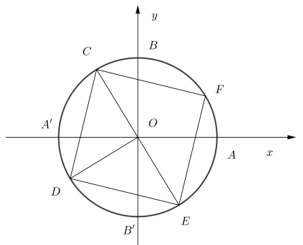 ứng .

**Câu 3:**

a) Tính giá trị biểu thức 

b) Tính giá trị biểu thức 

**Giải:**

a)Ta có 



b) Ta có 

.

Vì 

Do đó 

**Câu 4:** Rút gọn biểu thức 

**Giải:**

Ta có 



**Câu 5:** Cho góc  thỏa mãn  và  Tính 

**Giải:**

Ta có 

. Do đó, 

**Câu 6:** Cho góc  thỏa  và  Tính **.**

**Giải:**

Ta có 

.

**Câu 7:** Rút gọn biểu thức 

**Giải:**

Ta có 

Suy ra 

## **3. VẬN DỤNG (3 câu)**

**Câu 1:** Rút trị biểu thức 

**Giải:**

Ta có  và 

Và 

Suy ra 

**Câu 2:** Cho góc  thỏa  và . Tính 

**Giải:**

Ta có .

Thay  vào , ta được .

**Câu 3:** Cho góc  thỏa mãn  và . Tính 

**Giải:**

Ta có .

Thay  vào , ta được .

## **4. VẬN DỤNG CAO (2 câu)**

**Câu 1:** Cho góc  thỏa mãn  và  Tính 

**Giải:**

Áp dụng , ta có



Ta có .

Vì  nên ta chọn .

Thay  vào , ta được 

**Câu 2:** Cho góc  thỏa mãn  và . Tính 

**Giải:**

Với  suy ra .

Ta có 

.

 (loại)

Từ hệ thức , suy ra  (do )

 và 

Thay  và  vào , ta được 